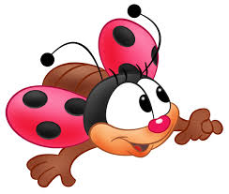
Téma měsíce ÚNOR - třída BERUŠKY

Zimní radovánky

- Zimní Beruškiáda – zimní sporty, bezpečnost při zimních sportech, školková olympiáda
- Zvířátka v zimě – zaměříme se na ochranu přírody a zvířátek v zimním období, stopy zvířátek
- Daleko na severu – vydáme se na cestu do zemí věčného ledu a sněhu Hejbejte se kosti moje – poznatky o lidském těle a jeho částí, protáhneme všechny pohyblivé části těla a procvičíme jazýček
- Masopustní rej – zvyky a tradice vázané k masopustu, masopustní veselí

Pohádka o jazýčku - Hra na procvičení mluvidel

Hra
Na ledové kry

Říkanka s pohybem
Šašek
Když se tahá za šňůru (zataháme jako za šňůru)
leze šašek nahoru (jakoby lezeme po žebříku)
Rozhazuje rukama, vyhazuje nohama (dle textu)
Rolničkama zazvoní (zatřepeme hlavou)
a takhle se ukloní (úklona)

Píseň
Olympijská

